沂源县退役军人事务局
2021年政府信息公开工作年度报告

按照《中华人民共和国政府信息公开条例》规定，根据国务院办公厅修订后的《中华人民共和国政府信息公开工作年度报告格式》、省政府办公厅印发的《政府信息公开工作年度报告编发指南》要求，结合沂源县退役军人事务局2021年政府信息公开工作实际情况，编制2021年退役军人事务局政府信息公开年度报告如下。
报告全文由总体情况、主动公开政府信息情况、收到和处理政府信息公开申请情况、政府信息公开行政复议与行政诉讼情况、政府信息公开工作存在的主要问题及改进情况、其他需要报告的事项六个部分组成。
报告中所列数据统计期限自2021年1月1日始，至2021年12月31日止。公民、法人及其他组织需要查询报告中相关政府信息公开工作事项或对本报告有任何疑问的，请与沂源县退役军人事务局办公室联系（地址：沂源县螳螂河东路72号；邮政编码：256100；电话：0533—3228101；传真：0533—3228103；电子邮箱:yyxtyjrswj@zb.shandong.cn）。
一、总体情况
2021年，沂源县退役军人事务局严格按照县委、县政府对于政务公开工作的部署要求，结合退役军人工作实际，认真学习、贯彻落实《中华人民共和国政府信息公开条例》《政府信息公开申请办理答复规范》等政策文件。坚持“以公开为常态，不公开为例外”的工作原则，按时更新政务信息，丰富创新公开形式，以公开公正、规范高效、便民利民为工作目标，推进政务公开工作提升规范度、再上新水平。
（一）主动公开情况。2021年，我局不断完善健全政务公开制度建设，共在县政府政务公开官网主动公开92条信息。发布政策文件信息6条，退役军人移交安置、就业创业等政策公告信息8条，政府会议信息8条，政务公开培训情况3条，并解读重要政策文件5条，解读会议精神5条。同时根据实际情况，动态更新调整政策法规、人事调动等信息，让群众获知我局的政府公开信息。
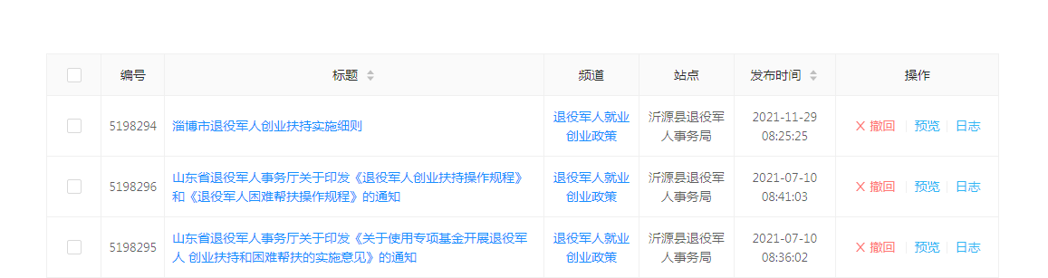

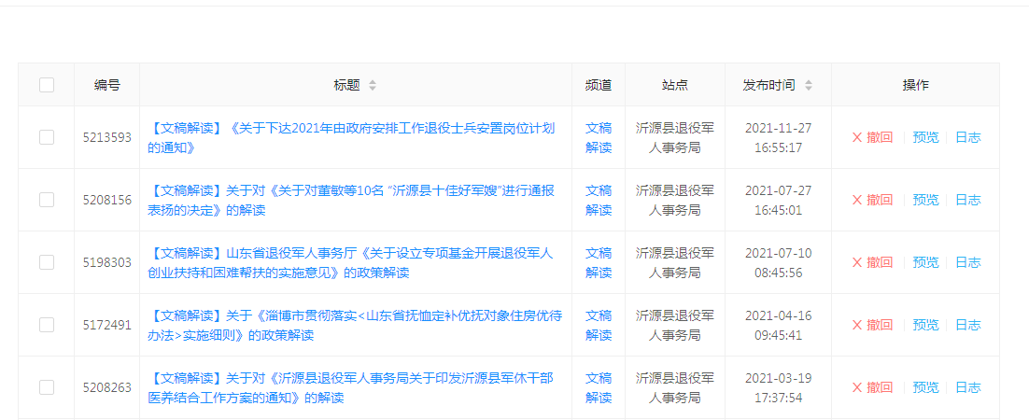
（二）依申请公开情况。2021年，我局共收到1件依申请公开信息，询问2021年退役士兵公益性岗位招聘时间，已通过邮件进行回复，办理完成。没有上年结转的政府信息公开申请。

（三）政府信息管理情况。建立政府信息管理制度，成立了局政府信息公开工作领导小组，并配备政务公开专职负责人员1名，明确一把手负总责、分管领导亲自抓、各科室具体抓的工作机制，保证政务公开有序推进。同时，根据局工作人员分工实际，动态调整政务公开工作负责人员，确保业务有效、及时对接。严格按照政务网站设置类别发布各类信息，实现集成发布、精准推送。2021年，我局未发布规范性文件。
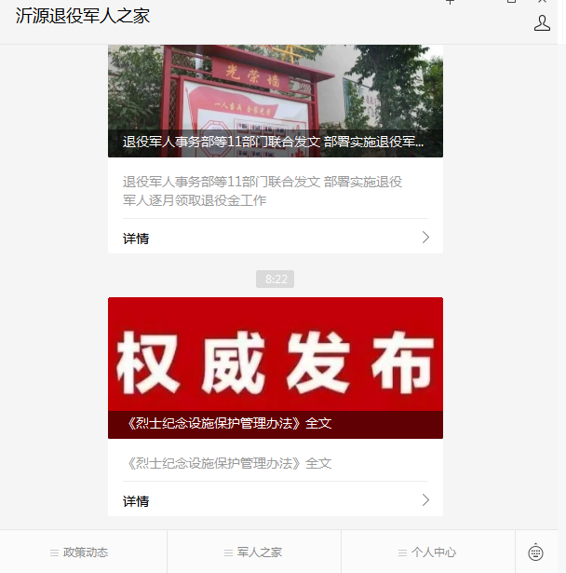
（四）政府信息公开平台建设情况。一是依托沂源县人民政府门户网站，由局办公室收集汇总各类公开信息，报分管领导审阅通过后，由专人负责上传至网站后台，不断完善政务公开信息发布机制。二是依托政务新媒体“沂源退役军人之家”微信公众号，及时转载、发布退役军人工作最新动态。三是依托县政务服务大厅设立的政务公开体验区，通过网络与实体两种渠道为群众提供各项服务。

（五）监督保障情况。形成了以局政务公开领导小组为主体，局办公室牵头负责指导、协调、检查的监督保障机制，推动各科室密切配合、协调合作，规范提升主动公开、依申请公开等工作质量。完善健全政务公开考核，将信息公开的完成质量、及时率等纳入工作人员年度考核指标；落实责任追究，对在信息公开工作中有失职渎职行为的，依法追究责任。召开2次政务公开专题培训会，集体学习《信息公开申请办理答复规范》等内容，提升全局工作人员对政务公开的思想认识度和办理规范性。
二、主动公开政府信息情况
第二十条 第（一）项
信息内容 | 本年制发件数 | 本年废止件数 | 现行有效件数
规章 | 0 | 0 | 0
行政规范性文件 | 0 | 0 | 0
第二十条 第（五）项
信息内容 | 本年处理决定数量
行政许可 | 0
第二十条 第（六）项
信息内容 | 本年处理决定数量
行政处罚 | 0
行政强制 | 0
第二十条 第（八）项
信息内容 | 本年收费金额（单位：万元）
行政事业性收费 | 0
三、收到和处理政府信息公开申请情况

（本列数据的勾稽关系为：第一项加第二项之和，等于第三项加第四项之和） |  |  | 申请人情况
 |  |  | 自然人 | 法人或其他组织 |  |  |  |  | 总计
 |  |  |  | 商业企业 | 科研机构 | 社会公益组织 | 法律服务机构 | 其他
一、本年新收政府信息公开申请数量 |  |  | 1 | 0 | 0 | 0 | 0 | 0 | 1
二、上年结转政府信息公开申请数量 |  |  | 0 | 0 | 0 | 0 | 0 | 0 | 0
三、本年度办理结果 | （一）予以公开 |  | 1 | 0 | 0 | 0 | 0 | 0 | 1
 | （二）部分公开（区分处理的，只计这一情形，不计其他情形） |  | 0 | 0 | 0 | 0 | 0 | 0 | 0
 | （三）不予公开 | 1.属于国家秘密 | 0 | 0 | 0 | 0 | 0 | 0 | 0
 |  | 2.其他法律行政法规禁止公开 | 0 | 0 | 0 | 0 | 0 | 0 | 0
 |  | 3.危及“三安全一稳定” | 0 | 0 | 0 | 0 | 0 | 0 | 0
 |  | 4.保护第三方合法权益 | 0 | 0 | 0 | 0 | 0 | 0 | 0
 |  | 5.属于三类内部事务信息 | 0 | 0 | 0 | 0 | 0 | 0 | 0
 |  | 6.属于四类过程性信息 | 0 | 0 | 0 | 0 | 0 | 0 | 0
 |  | 7.属于行政执法案卷 | 0 | 0 | 0 | 0 | 0 | 0 | 0
 |  | 8.属于行政查询事项 | 0 | 0 | 0 | 0 | 0 | 0 | 0
 | （四）无法提供 | 1.本机关不掌握相关政府信息 | 0 | 0 | 0 | 0 | 0 | 0 | 0
 |  | 2.没有现成信息需要另行制作 | 0 | 0 | 0 | 0 | 0 | 0 | 0
 |  | 3.补正后申请内容仍不明确 | 0 | 0 | 0 | 0 | 0 | 0 | 0
 | （五）不予处理 | 1.信访举报投诉类申请 | 0 | 0 | 0 | 0 | 0 | 0 | 0
 |  | 2.重复申请 | 0 | 0 | 0 | 0 | 0 | 0 | 0
 |  | 3.要求提供公开出版物 | 0 | 0 | 0 | 0 | 0 | 0 | 0
 |  | 4.无正当理由大量反复申请 | 0 | 0 | 0 | 0 | 0 | 0 | 0
 |  | 5.要求行政机关确认或重新出具已获取信息 | 0 | 0 | 0 | 0 | 0 | 0 | 0
 | （六）其他处理 | 1.申请人无正当理由逾期不补正、行政机关不再处理其政府信息公开申请 | 0 | 0 | 0 | 0 | 0 | 0 | 0
 |  | 2.申请人逾期未按收费通知要求缴纳费用、行政机关不再处理其政府信息公开申请 | 0 | 0 | 0 | 0 | 0 | 0 | 0
 |  | 3.其他 | 0 | 0 | 0 | 0 | 0 | 0 | 0
 | （七）总计 |  | 1 | 0 | 0 | 0 | 0 | 0 | 1
四、结转下年度继续办理 |  |  | 0 | 0 | 0 | 0 | 0 | 0 | 0

四、政府信息公开行政复议、行政诉讼情况

行政复议 |  |  |  |  | 行政诉讼
结果  维持 | 结果纠正 | 其他结果 | 尚未  审结 | 总  计 | 未经复议直接起诉 |  |  |  |  | 复议后起诉
 |  |  |  |  | 结果维持 | 结果纠正 | 其他  结果 | 尚未  审结 | 总计 | 结果维持 | 结果  纠正 | 其他  结果 | 尚未审结 | 总计
0 | 0 | 0 | 0 | 0 | 0 | 0 | 0 | 0 | 0 | 0 | 0 | 0 | 0 | 0

五、存在的主要问题及改进情况
- 存在问题
1.今年发布的5篇政策解读、5篇会议解读均为文稿解读形式，解读形式单一、不够多样。
2.有些内容仅在政务新媒体平台中发布，政务公开网站与政务新媒体内容同步不及时。
（二）改进措施

1.丰富解读形式。在政策文件发布、部门会议召开三日内，将有关内容及时上传政务官网，配以图文、专家、权威解读等解读形式。
2.做好与宣传科室的对接，及时将政务新媒体中发布的会议活动、转载的政策文件上传到政务公开网站。

六、其他需要报告的事项

（一）收取信息处理费情况
根据《国务院办公厅关于印发〈政府信息公开信息处理费管理办法〉的通知》（国办函〔2020〕109号）和《山东省人民政府办公厅关于做好政府信息公开信息处理费管理工作有关事项的通知》（鲁政办字〔2020〕179号）规定，本年度未收取任何政府信息公开信息处理费。
- 落实上年度政务公开工作要点情况

严格按照《2021年沂源县政务公开工作要点》完成工作任务，每月向政务公开在行动平台投稿2篇，按时编制完成主动公开基本目录、政务公开年报等信息。
（三）政协建议提案办理结果公开情况
2021年，我局未收到政协提案办理。
（四）创新举措及相关情况
1、举办政府开放日活动。组织开展2021年“烈士纪念公祭日暨政府开放日”活动1次。
2、将重点民生实事与政务公开紧密结合。围绕退役军人关注的民生热点，及时发布上级就业创业、优待抚恤等政策文件，按季度公布退役军人就业创业专项扶持贷款进展情况，让群众了解最新优待政策和民生工作进展。将2021年由政府安排工作的退役士兵量化排名、选岗计划等信息、举办线上线下军岗日招聘活动等信息，全部在政务官网提前公示，实现信息公开全透明、规范化。
（五）其他事项及相关情况

无

沂源县退役军人事务局
2022年1月17日

